Temat: Uroczystość Matki Bożej Królowej Polski (52)
maj, miesiąc poświęcony Matce Bożej,
Maryja jako Królowa Polski i Opiekunka w dziejach narodu polskiego.
- maj - miesiąc poświęcony Matce Bożej
- rolę Jasnej Góry w historii Polski,
- 3 maja - uroczystość Matki Bożej Królowej Polski.
- Pojęcia, postaci: Królowa Polski, śluby lwowskie, król Jan Kazimierz, Litania Loretańska.
- maj miesiącem Maryi, rola Maryi w dziejach narodu polskiego, śluby lwowskie aktem zawierzenia Polski – Maryi Pannie.
1. MODLITWA – Pod Twoją obronę.
2. Pomyśl i wypełnij
cechy dobrej matki | cechy dobrej królowej | cechy Maryi
PRZECZYTAJ Każdy człowiek mamę, której może przypisać różne cechy. Oprócz mamy, która nas urodziła, jest jeszcze Mamę, która sprawuje nad nami duchową opiekę i pomaga w różnych sytuacjach. Jest nią Maryja, która jako najlepsza Matka opiekuje się nami i całym narodem polskim, dlatego czcimy Ją w sposób szczególny. W maju i październiku odprawiane są nabożeństwa poświęcone Maryi. Naszą duchową Mamę możemy także czcić w sanktuariach Jej poświęconych. Takim szczególnym sanktuarium maryjnym jest Jasna Góra w Częstochowie. Na Jasną Górę przybywają pielgrzymi, aby oddać Maryi cześć i podziękować za opiekę nad naszym narodem.
3 Królowa Polski – obraz – ikona Matki Boskiej Częstochowskiej, zwana Czarną Madonną. Widok oryginalnego obrazu – namalowany na desce oraz ten sam obraz w sukni i koronach.
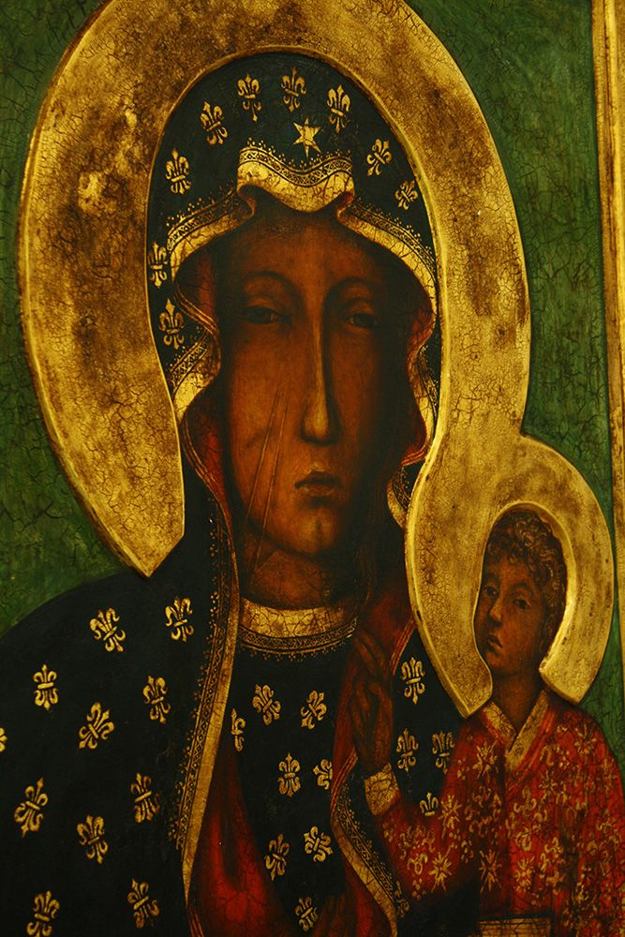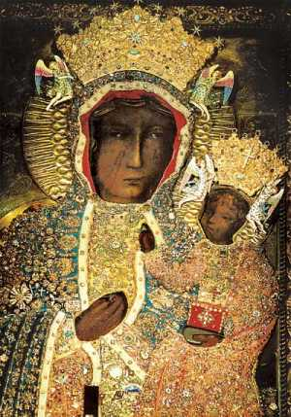

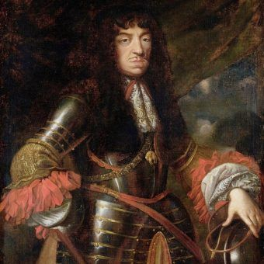
Potop szwedzki i obrona Jasnej Góry,
Jan Kazimierz Waza (1609-1672) – polski król elekcyjny i wielki książę litewski z dynastii Wazów,
Obrany na króla jesienią 1648 roku i wyniesiony na tron w styczniu 1649.
Panował w okresie niszczycielskiego potopu szwedzkiego (1655),
1 kwietnia roku 1656 miały miejsce śluby lwowskie. Król Jan Kazimierz w katedrze lwowskiej w obecności biskupów, książąt, licznie zgromadzonej szlachty i tłumów pobożnego ludu oddał Polskę pod opiekę Maryi i ustanowił ją Królową Korony Polskiej: królową Polski, Litwy i Ukrainy. W zamian obiecał szerzyć jej kult, sprawiedliwie rządzić i dbać o stan chłopski. Jaka była geneza tego kroku? Jakie wydarzenia poprzedziły ten wielki akt? Bez wątpienia bezpośrednią przyczyną był potop szwedzki. Od roku 1655 Szwedzi opanowali niemal całą Polskę, zalewając ją falą niespotykanego dotąd zniszczenia i grabieży. Zwycięski pochód wrogich wojsk zatrzymała dopiero forteca na Jasnej Górze w Częstochowie. Przez 40 dni około dwustu pięćdziesięciu obrońców odpierało ataki trzytysięcznej armii szwedzkich najemników. Nie potrafili zdobyć klasztoru nawet po sprowadzeniu ciężkich armat i 27 grudnia odstąpili od murów. Szybko rozeszła się wieść o cudownym wstawiennictwie Matki Boskiej Częstochowskiej, która obroniła święte miejsce. Był to przełom w wojnie ze Szwedami.
„Wielka Boga-Człowieka Matko, Przeczysta Panno!
Ja, Jan Kazimierz, z łaski Twego Syna, Króla królów a Pana swojego i z Twojej łaski król, u stóp Twoich najświętszych padając na kolana, obieram Cię dzisiaj za Patronkę, moją i moich państw Królową i polecam Twojej szczególnej opiece i obronie siebie samego i moje Królestwo Polski.
Wzywam pokornie, w tym opłakanym i zamieszanym królestwa mego stanie, Twojego miłosierdzia i pomocy przeciw nieprzyjaciołom Rzymskiego Kościoła. A ponieważ największymi Twymi dobrodziejstwami zobowiązany czuję w sobie gorące pragnienie służenia Ci gorliwie z narodem, przyrzekam więc, moim oraz imieniem rządów i ludu, Tobie i Twojemu Synowi, Panu naszemu, Jezusowi Chrystusowi, że cześć Twoją wszędzie po krajach mego królestwa szerzyć będę. Przyrzekam wreszcie i ślubuję wyjednać u Stolicy Apostolskiej, aby dzień ten corocznie dla Ciebie i Syna Twego na podzięce za łaski wiecznymi czasy obchodzono i święcono”.

fragment Aktu Ślubowania Króla Jana Kazimierza

Filmik https://www.youtube.com/watch?v=t-cuHEYk-kk

Odpowiedzi w zeszycie: (pytań nie przepisuj, ale pamiętaj o odpowiadaniu pełnym zdaniem)
1) co się wydarzyło 1 kwietnia 1656 r.?
2) co powiedział Matce Bożej król Jan Kazimierz?
3) do czego król Jan Kazimierz zobowiązał naród polski tymi ślubami?
4) kiedy obchodzimy święto Najświętszej Maryi Panny Królowej Polski?
5) dlaczego święto Maryi Królowej Polski obchodzimy 3 maja?

4. Oddajemy cześć Matce Bożej
PRZECZYTAJ: Maryja jest Matką Jezusa, a także Matką każdego z nas, dlatego opiekuje się nami i udziela nam potrzebnych łask. Maryja odegrała wielką rolę w historii naszego narodu, dlatego król Polski Jan Kazimierz ślubował Jej, że będzie głosił Jej cześć po całym świecie i że postara się, aby ustanowiono Jej coroczne święto jako Królowej Polski, które przypomina nam o wielkich łaskach udzielonych narodowi polskiemu na przestrzeni wieków za pośrednictwem Maryi.
Dniem, w którym obchodzimy uroczystość Maryi Królowej Polski, jest 3 maja. W tym dniu obchodzimy także rocznicę uchwalenia pierwszej polskiej konstytucji. Maj jest najpiękniejszym z wiosennych miesięcy, dlatego też został poświęcony najpiękniejszej z kobiet – Maryi. W tym miesiącu oddajemy Jej cześć, modląc się Litanią Loretańską, odmawianą w kościołach i przy przydrożnych kapliczkach.
4. Praca w zeszycie polecenie 1 i 2 z podręcznika dla ucznia, str. 123.
Litania Loretańska https://www.youtube.com/watch?v=bgQmgiQGDsU
Pieśń Chwalcie łąki umajone https://www.youtube.com/watch?v=A95mDIKCHnw
5. Praca domowa W wieczornej modlitwie podziękuj Maryi za Jej opiekę w twoim życiu i życiu twojej rodziny.
6. Modlitwa –Apel Jasnogórski. https://www.youtube.com/watch?v=V9k7CiGebVs
Notatki do odesłania do 14 maja

DZIAŁ V. Jestem z Jezusem w drodze do Ojca
Temat: Opieka Boga nad Józefem z Egiptu. (32)
Bożej Opatrzności, historia Józefa jako wyrazu troski Boga o człowieka.
pojęcie Bożej Opatrzności jako troski Boga o człowieka,
- wdzięczność Panu Bogu za troskę, za stworzenie i dar aniołów stróżów,
- historia Józefa jako przykład opieki Boga nad człowiekiem,
- anioł stróż szczególnym posłańcem, „ochroniarzem” przed szatanem.
- Pojęcia, postaci Józef z Egiptu, Boża Opatrzność, anioł stróż, opieka, szatan.
- Boża Opatrzność wyrazem troski o człowieka,
1. Modlitwa – Ojcze nasz.
2. Pomyśl jakie w życiu człowieka ma znaczenia opieka i troska? Pomocne mogą być pytania:
1) kim się opiekowałeś/opiekowałaś?
2) w czym się przejawiała się ta troska i opieka?
3) jak się czułeś/czułaś, opiekując się drugim człowiekiem?
4) kto opiekuje się Tobą?
5) po czym poznajesz, że ktoś się o Ciebie troszczy?
6) jak się czuje człowiek będący pod czyjąś opieką?
Przeczytaj! W życiu każdego człowieka pojawiają się chwile, w których doświadczamy opieki, gdy jej potrzebujemy, lub też takie sytuacje, w których opiekujemy się innymi. Troska o drugą osobę to przede wszystkim dbanie o jej dobro i bezpieczeństwo. Gdy byliśmy mali, nasi rodzice przez cały czas opiekowali się nami, dbali, żeby niczego nam nie brakowało. Abyśmy mogli się właściwie rozwijać, pokazywali nam różne rzeczy, które były dla nas nieznane. Teraz, kiedy jesteśmy starsi i gdy sami potrafi my już wiele zrobić, nasi rodzice nadal się nami opiekują, bo nas kochają i chcą dla nas jak najlepiej. Ich troska przejawia się zarówno w dbaniu o nasze zdrowie, jak i o nasz rozwój. Ale nie tylko ludzie troszczą się o siebie i opiekują się sobą nawzajem.
Posłuchaj! https://www.youtube.com/watch?v=8GvrTcRagD0
Także Pan Bóg otacza swą opieką wszelkie stworzenie, cały wszechświat, o czym przypominają słowa zawarte w waszym podręczniku:
„Pan cię strzeże, Pan twoim cieniem przy twym boku prawym.
Pan cię uchroni od zła wszelkiego: czuwa nad twoim życiem.
Pan będzie strzegł twego wyjścia i przyjścia teraz i po wszystkie czasy” (Ps 121, 5.7-8).

Tę troskę szczególnie zauważamy w dziejach narodu wybranego i w historii Józefa.
3. Poznaj historię Józefa egipskiego – wybierz jeden z poniżej opisanych momentów z życia Józefa, w którym Bóg pokazuje, że troszczy się o niego i zilustruj – nadaj tytuł ilustracji
DZIEJE JÓZEFA (Rdz 37-50).

Jakub, człowiek wybrany przez Boga, mieszkał w Kanaanie. Założył rodzinę i miał 12 synów, z których najbardziej kochał Józefa.
Gdy Józef miał 17 lat, ojciec podarował mu piękną kolorową szatę. Starsi bracia widzieli, że ojciec bardziej kocha Józefa niż ich, dlatego znienawidzili swojego brata. Stali się zazdrośni i przestali z nim przyjaźnie rozmawiać.
Pewnego razu Józef miał sen i opowiedział go swoim braciom.
-Śniło mi się, że wiązaliśmy na polu snopy. Wtedy mój snop podniósł się i powstał, a wasze snopy otoczyły go kołem i oddały mu pokłon.
Nie spodobał się braciom sen Józefa i rozgniewali się.
- Czy oznacza, że będziesz jako król panował nad nami.
- Chyba poprzewracało ci się w głowie.
- Co ty sobie wyobrażasz - mówili.
Nadeszła pora wypasania trzód i starsi synowie Jakuba wyruszyli z owcami, baranami i wołami na dalekie pastwiska. W domu został Józef i jego młodszy brat Beniamin.
Któregoś dnia ojciec polecił Józefowi, by udał się do swoich braci.
"Idź i zobacz, czy bracia twoi są zdrowi i czy trzodom nic się nie stało."
Józef wyruszył w drogę.
Kiedy był już niedaleko pastwisk zobaczyli go bracia i ogarnęła ich złość.
"Nie chcemy by był z nami."
"Obraził nas i ośmieszył."
"Pozbądźmy się go."
Pochwycili więc Józefa i wrzucili do pustej studni.
Ale Bóg czuwał nad Józefem. Właśnie nadjechała karawana kupców. Bracia wyciągnęli Józefa ze studni i sprzedali kupcom.
Kupcy zabrali Józefa ze sobą do Egiptu. W kraju tym panował faraon. Miał on wiele bogactw. Z jego rozkazu powstały wspaniałe budowle - ogromne piramidy i pałace.
Pewnego razu faraon wezwał do siebie wszystkich wróżbitów egipskich, aby powiedzieli mu co oznacza sen, który przyśnił mu się w nocy.
"Miałem dziwny sen: śniło mi się, że z rzeki Nil wyszło siedem krów pięknych i tłustych. Po chwili zostały one pożarte przez siedem krów brzydkich i chudych.
Później przyśniło mi się siedem kłosów zdrowych i pięknych. Po nich ukazało się siedem kłosów pustych i nędznych, które pochłonęły kłosy zdrowe.
Kto mi wyjaśni co to może oznaczać?"
Wróżbici zastanawiali się, co miałby oznaczać sen władcy, ale żaden z nich nie potrafił go wyjaśnić.
Jeden z dworzan przypomniał sobie jednak, że poznał kiedyś człowieka, który tłumaczył sny - Hebrajczyka o imieniu Józef. Faraon natychmiast rozkazał wezwać Józefa. I kiedy przybył on na dwór, król opowiedział mu swój sen. Józef z uwagą wysłuchał faraona i dał mu taką odpowiedź:
"Twój sen królu ukazuje przyszłe lata Egiptu. Siedem krów tłustych i siedem pełnych kłosów oznacza siedem urodzajnych lat w całym królestwie. A siedem krów chudych i siedem pustych kłosów oznacza siedem lat nieurodzajnych. W tych latach w Egipcie nastanie wielki głód. Dlatego należy zgromadzić żywność w czas urodzaju. Zgromadzić ją na siedem lat głodu. W ten sposób ocalisz swój lud panie."
Faraon uwierzył Józefowi. Spodobała mu się jego mądrość i rozsądek. Uczynił Józefa zarządcą całego Egiptu i od tej pory zarządzał on państwem faraona.
Przez siedem lat urodzaju gromadził Józef żywność: w sadach zrywano owoce, na polach zbierano zboże, a w rzece Nil łowiono ryby i tymi dobrami napełniano spichlerze. Wszyscy Egipcjanie byli Józefowi posłuszni i wykonywali każde jego polecenie.
Kiedy minęło siedem lat urodzaju w Egipcie, nadeszło siedem lat głodu. Ze wszystkich krajów przybywali ludzie, by kupować zboże od Józefa, bo wszędzie nastała klęska głodu. Także w ojczyźnie Józefa.
Gdy Jakub dowiedział się, że w Egipcie jest zboże, posłał swoich synów by zakupili je przywieźli do domu. Przybywszy do Egiptu udali się do dworu po zboże.
Józef rozpoznał swoich braci, oni jednak nie wiedzieli, że to jest ich brat. Dopiero po pewnym czasie, Józef wyznał, że jest ich bratem. Wybaczył im zło jakie mu wyrządzili i z wielką radością ugościł ich w swoim domu. Obficie obdarował swoich braci zbożem.
Potem wszyscy bracia Józefa wraz z ojcem zamieszkali w Egipcie.

Pan Bóg czuwa nad całym życiem człowieka i opiekuje się nami.
Jego działanie wyrażające się troską i miłością o swoje stworzenie
nazywamy Bożą Opatrznością.
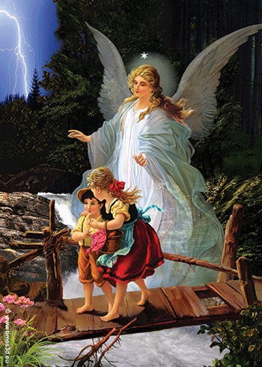
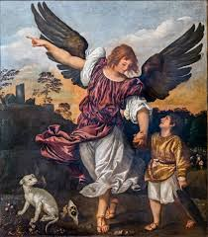
Pan Bóg kocha nas tak bardzo, że daje nam jeszcze dodatkowego opiekuna. Jest nim nasz anioł stróż, który stoi na straży naszego zbawienia i chroni nas przed szatanem, dlatego powinniśmy jak najczęściej modlić się do naszego anioła stróża i dziękować Panu Bogu za Jego opiekę i troskę o nas.

4. Praca w zeszycie –polecenie 1 z podręcznika dla ucznia.
5. Notatka Historia Józefa z Egiptu jest wyrazem Bożej Opatrzności względem człowieka. Bóg kocha nas tak bardzo, że daje każdemu z nas anioła stróża, który chroni nas przed szatanem.
6. Praca domowa Polecenie 2 z podręcznika dla ucznia.
7. Modlitwa – Aniele Boży Stróżu.
Notatki do odesłania do 18 maja

Temat: Bóg prowadzi swój lud. (33)
Boża Opatrzność jako opieki i troski Boga o człowieka,
proszę Boga o Jego łaski i dziękuję za prowadzenie mnie
- nadzieja w życiu chrześcijanina,
- wędrówka Izraelitów przez pustynię - biblijne znaków troski Boga o człowieka i Jego prowadzenia,
- modlitwa jako przejaw wiary w Bożą Opatrzność i wyraz dziękczynienia Bogu,
1. Modlitwa – Duchu Święty, przyjdź.
2. Pomyśl; zapisz odpowiedzi w zeszycie, dokończyć zdanie:
Nadzieja to…………………….
Nadzieja jest jak……………… .
Przeczytaj! Każdy człowiek bez względu na wiek ma różne potrzeby i marzenia, ma też nadzieję, że zostaną one spełnione. Czasem okazuje się, że sama nadzieja nie wystarczy, że trzeba coś zrobić, aby osiągnąć to, o czym się marzy. Wielu swoją nadzieję pokłada np. w rodzicach, bo wie, że oni chcą naszego dobra.
Zdarzają się też sytuacje, kiedy nie dostajemy tego, co byśmy chcieli, bo swoje pragnienia skrywamy głęboko w sercu lub rodzice uznają, że nie służą one naszemu dobru. Spełnianiu pragnień trzeba pomóc. Jak? Chociażby poprzez wypowiedzenie ich. Podobnie jest w naszym życiu duchowym. Jeśli nie będziemy potrafili poprosić Pana Boga o pomoc, jeśli nie nauczymy się z Nim rozmawiać, to może się okazać, że nie dostaniemy tego, co nam potrzebne.
Pan Bóg jest łaskawy, a … z tymi, którzy Go miłują, współdziała we wszystkim dla ich dobra … (Rz 8, 28).
3. Odczytaj/wysłuchaj Słowo Boże: Łk 17, 11-19 http://www.biblijni.pl/%C5%81k,17,11-19 – ponumeruj chmurki, według kolejności wydarzeń; narysuj moment, w którym Samarytanin wyraża swoje pragnienie

Czyż nie dziesięciu zostało oczyszczonych?
Jezusie, Mistrzu, ulituj się nad nami!
Wstań, idź,
twoja wiara cię uzdrowiła.
Idźcie,
pokażcie się kapłanom!
Czy się nie znalazł nikt, kto by wrócił i oddał chwałę Bogu, tylko ten cudzoziemiec?

Gdzie jest dziewięciu?

Przeczytaj! Pan Jezus spełnił pragnienie człowieka, gdyż ten zwrócił się do Niego z prośbą. Jezus widział, jak bardzo tego chce i dlatego mu pomógł. Człowiek ten pokazał swoją wielką wiarę w to, że tylko Jezus może go uzdrowić, dlatego kiedy został uleczony, wrócił do Pana Jezusa i Mu podziękował.
4. Pan Bóg opiekuje się nami pomimo naszych słabości, prowadzi nas i udziela nam łask, które według Niego są dla nas dobre. On najlepiej wie, co jest nam potrzebne. Przykładem takiej troski i prowadzenia ludzi przez Pana Boga jest historia narodu wybranego. W opisie wędrówki Izraelitów przez pustynię możemy dostrzec znaki Bożej Opatrzności.
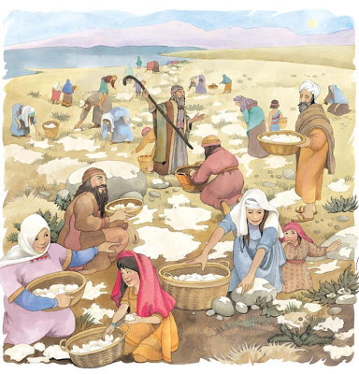
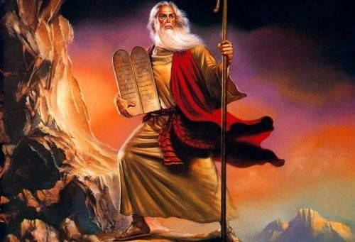
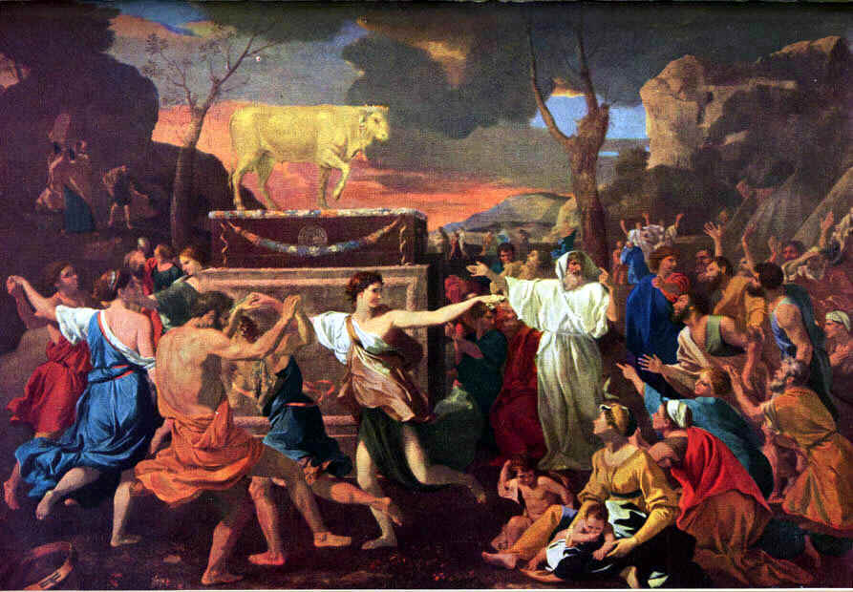

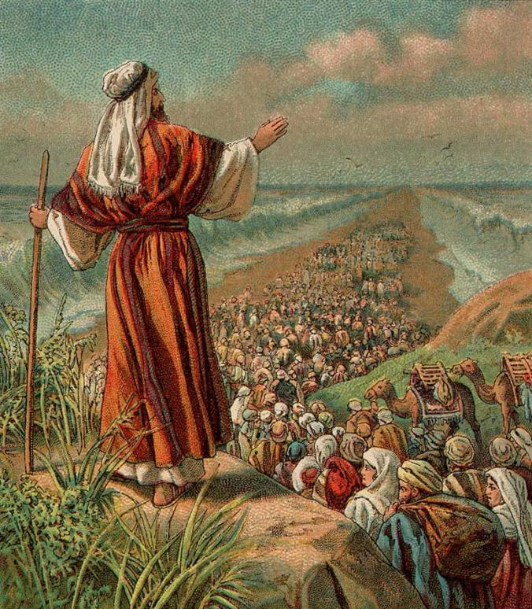
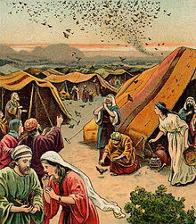

1 | Bóg karmi manną
2 | Izraelici budują złotego cielca
3 | Mojżesz otrzymuje Dekalog
4 | Bóg karmi przepiórkami
5 | 40 lat wędrówki przez pustynię

Dopasuj cyfry do wydarzeń – pomoże Ci to w wykonaniu zadania z punktu 5.
Zapamiętaj!
To właśnie modlitwa jest najlepszym sposobem podziękowania
Panu Bogu za Jego opiekę nad nami.

5. Praca w zeszycie– uczniowie wykonują polecenie 1 z podręcznika dla ucznia.
6. Notatka Nadzieja pozwala człowiekowi wierzyć i ufać, że Pan Bóg będzie nas prowadził i troszczył się o nas, bo najlepiej wie, co jest człowiekowi potrzebne. Człowiek w modlitwie powinien dziękować Panu Bogu za Jego troskę i prowadzenie.
7. Praca Polecenie z podręcznika dla ucznia.
8. Modlitwa – Chwała Ojcu.

Notatki do odesłania do 22 maja

